Обход исполняющего обязанности главы управы 07.03.2025
07.03.2025
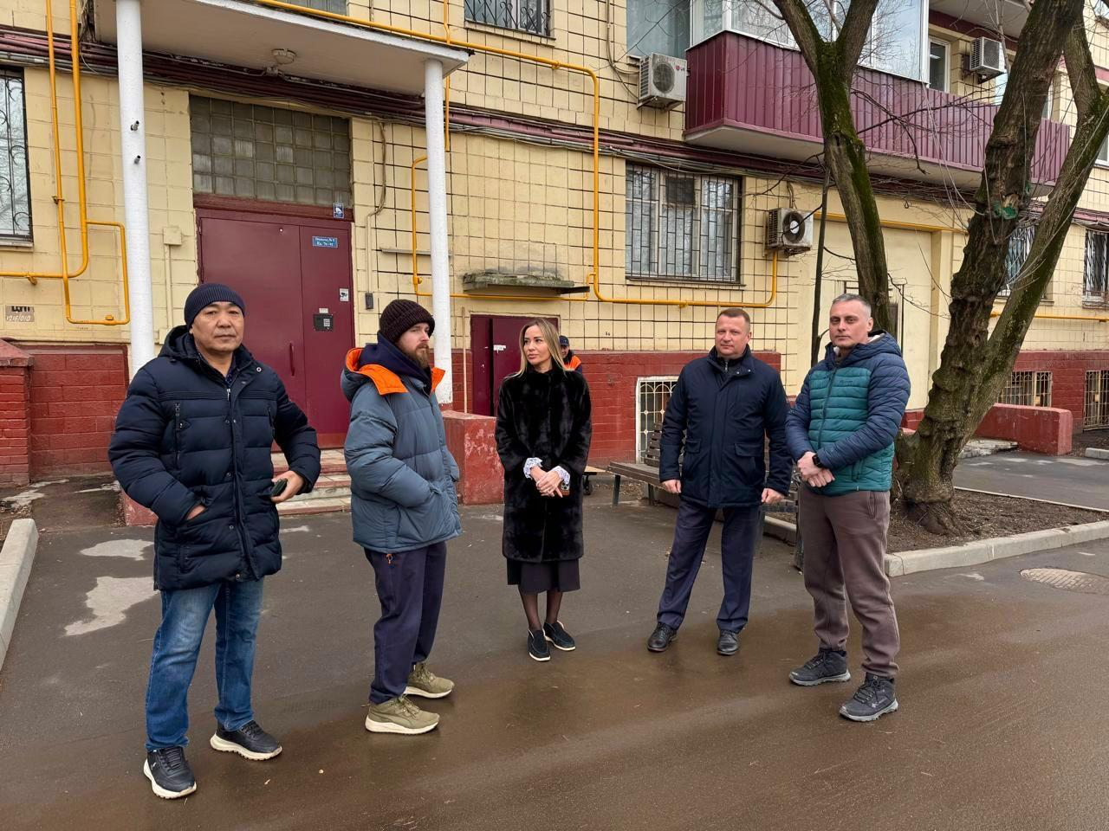
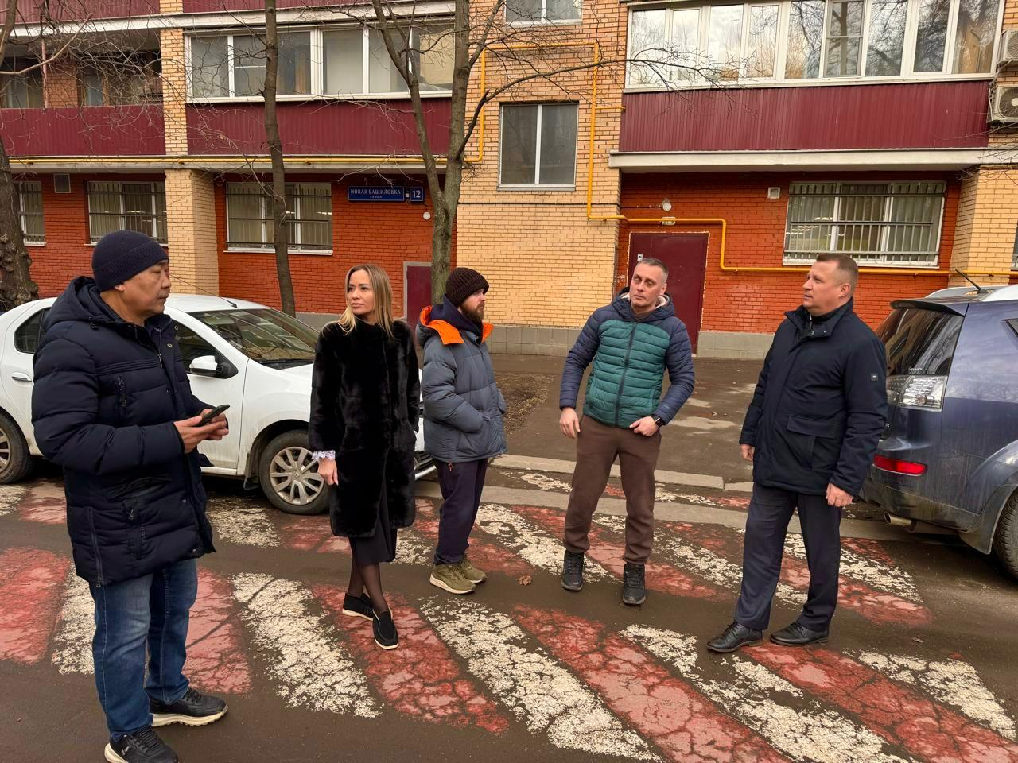
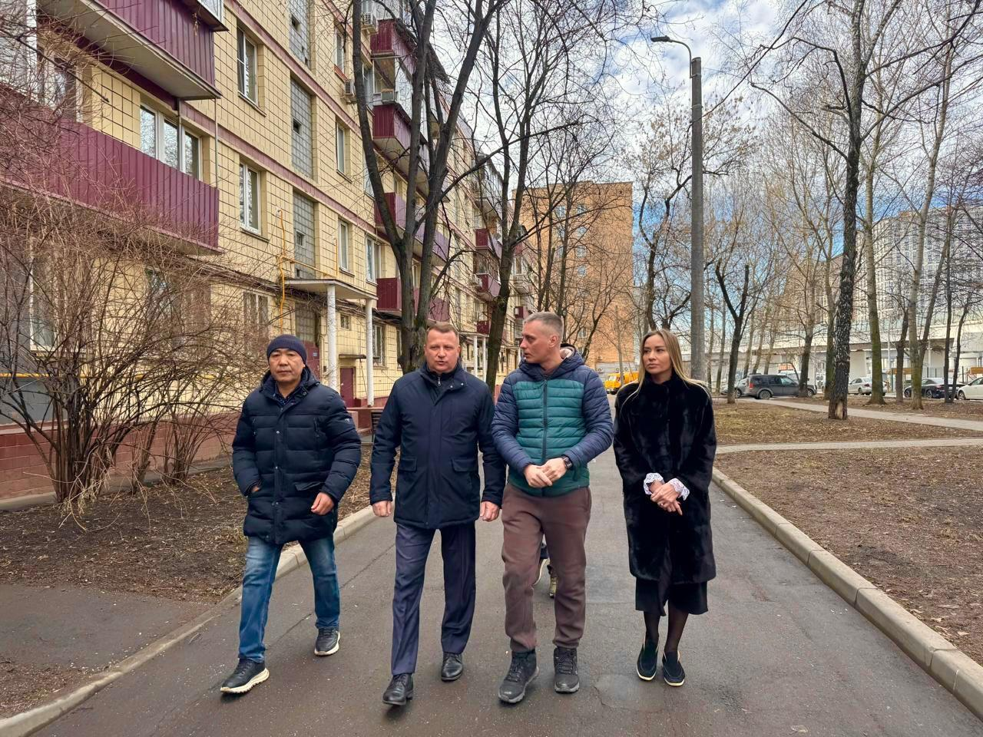

Итоги обхода:
Сегодня, 7 марта в 10:00, исполняющий обязанности главы управы Алехин Михаил Сергеевич, провел обход территории района.

В обходе приняли участие заместитель главы управы Алиева Сабина Эльдаровна, начальник участка, а также активные жители.

Обсудили важные вопросы и определили планы работ:

ул. Расковой, д. 1
-обеспечить начало работ по весеннему благоустройству.

ул. Новая Башиловка, д. 4
-усилить контроль за санитарным состоянием в подъездах, уборку мест общего пользования.

ул. Новая Башиловка, д. 8,
ул. Новая Башиловка, д. 16
-обеспечить уборку дворовых территорий и подъездов, убрать листву.

ул. Новая Башиловка, д. 12
-ликвидировать посторонний предмет на проводах электросети.

ул. Новая Башиловка, д. 14,
ул. Новая Башиловка, д. 6,
Ленинградский пр-т., д.34
-провести инвентаризацию полусфер, привести их в надлежащий вид и убрать лишние.
-обеспечить промывку домовых знаков, цоколей и входных групп
-обеспечить прогребание газонов

Все озвученные вопросы зафиксированы в протокол обхода и взяты в проработку. Благодарим всех участников за активность и конструктивный диалог!

Адрес страницы: http://begovoy.mos.ru/presscenter/calendar-of-events/detail/12845310.html
Управа района Беговой города Москвы

